铺满死尸的权力之路

潘丽琼 [有理儿有面](javascript:void(0);)

**有理儿有面**

微信号 youli-youmian

功能介绍 你说是不是

2020-04-15[原文](https://mp.weixin.qq.com/s?__biz=Mzg3MjEyMTYyNg==&mid=2247490643&idx=2&sn=9071a44b932fc59a0bb74c3753e17bd7&chksm=cef54826f982c1302f8f4760c79c6a19ce7071ea57d5a0c183096b274d4a166a5a3abb22e530&scene=27#wechat_redirect&cpage=78) 发表于

收录于合集



本文作者：香港资深传媒人  潘丽琼

我为美国人感到可悲。堂堂世界第一大国，人才辈出，在科技、军事、文艺、经济……各领风骚，却选出了视人民性命如草芥、只顾推卸责任的总统。

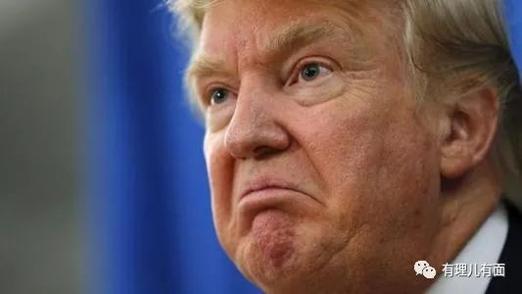

特朗普在疫情之初，以流感作比喻，淡化新冠肺炎，未为国民抓紧时间作好准备。其时，已有美国医护人员抗议不够防护装备，他当耳边风。美国如今成为全世界确诊人数最多的重灾区。国民终因抗疫设施不足而倒下。

高喊“美国再次伟大”，藉此而当上总统的特朗普，不承认抗疫失败，一味转移视线，责骂世卫偏帮中国，又威胁不资助世卫。世卫总干事谭德塞终于发炮了。过去几个月，他一直成为箭靶。既受种族歧视，又成为特朗普的代罪羔羊，被指抗疫不力。但美国何曾听世卫的指挥？

即使世卫呼吁各国切勿用地域、种族等来称呼疫症，并定名为COVID-19。但特朗普称之为“中国病毒”，煽动种族仇恨，但对拯救国民作用是0。台湾传媒如中央社仍称“武汉肺炎”，其污名化和特朗普如出一辙。

台湾地区领导人蔡英文政治操弄人命关天的事件，不是第一次。去年，杀害女友的陈同佳在香港刑满出狱，欲到台湾自首，被蔡英文政府斥责港府有政治阴谋，陈同佳和劝他自首的管浩鸣被拒入境。蔡英文从弱化香港政府、支持仇中反港的示威运动中，成功拿到连任总统的政治本钱。



今次，特朗普和蔡英文，再次政治操弄性命攸关的事件，两个人的权力之路，都铺满尸体，令人恶心。

文章转自港人讲地。





**关注公众号：**

**有理儿有面**

**理   性｜   揭   秘｜   探   讨**







### 精选留言

用户设置不下载评论